Unit 7.1: Helping around the house

Αγαπητά παιδιά,
Εύχομαι να είστε όλοι γεροί και υγιείς μαζί με τις οικογένειές σας! Στο νέο μας μάθημα:
- θα κάνουμε μαζί την δραστηριότητα 1. (W.B. p. 55) για να ξαναθυμηθούμε τις νέες λέξεις.
- θα δούμε το λεξιλόγιο από το Lesson 1 (S.B. p.82).
- θα ακούσουμε το listening 6 (S.B. p. 85) και θα συμπληρώσουμε τις λέξεις.
- θα δούμε ξανά την κατάφαση του Συνεχή Ενεστώτα Present Continuous-affirmative (S.B. p.153).

ACTIVITY A: Homework (A. B. p. 55)
- a 2. e
3. f
4. h
5. d
6. c
7. g
8. b
ACTIVITY B: Reading & Vocabulary (S.B. p. 82).
Please, write the new words in your vocabulary notebook.
kitchen | κουζίνα
minute  just a minute! | λεπτό  (περίμενε) ένα λεπτό
finish≠ start | τελειώνω≠ αρχίζω
beat | χτυπάω ,νικάω κάποιον
need help | χρειάζομαι βοήθεια
By the way | Μια που το ‘φερε η κουβέντα
bathroom | μπάνιο
bedroom | υπνοδωμάτιο
take out | βγάζω
washing machine | πλυντήριο
think | νομίζω

ACTIVITY C: Listening (S.B. p. 85 Act.6)

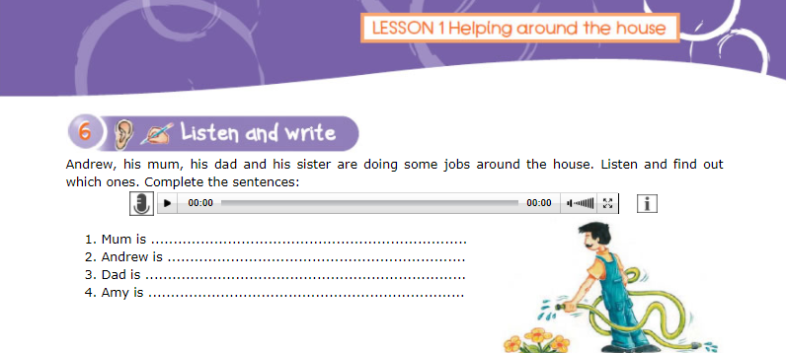

Listen and complete the sentences:
- Mum is ironing.
- Andrew is watering the plants.
- Dad is cooking.
- Amy is washing up.

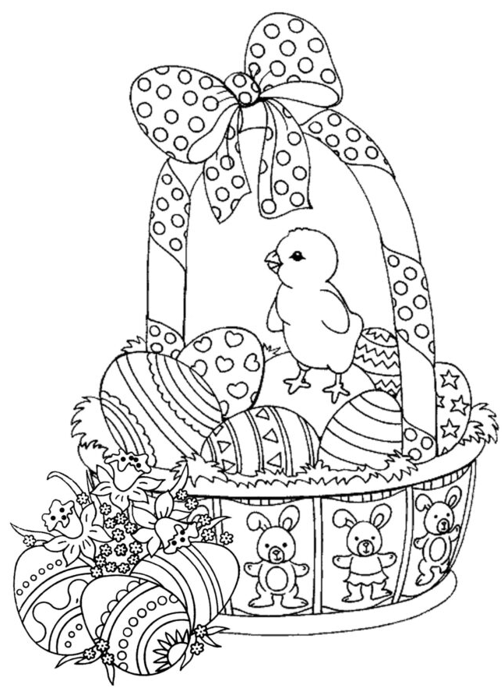

Thank you! See you soon!

